

电子线路综合实验

姓 名： | 肖心亮
学 号： | 924110800231
专 业： | 自动化
指导老师： | 丁淑艳
实验日期： | 2026.6.15-2026.6.18

2026.6.19

目录
实验三 集成运算放大器应用 2
一、实验目的 2
二、实验原理及电路图 2
三、实验仪器 9
四、实验内容及步骤 10
五、思考题 13
实验四 有源滤波器 15
一、实验目的 15
二、实验实验原理及电路图 15
三、实验仪器 19
四、实验内容及步骤 19
五、思考题 25

实验三 集成运算放大器应用

一、实验目的
1. 掌握LM741（F007）集成运放功能和使用方法。
2. 掌握反相放大，低通滤波电路和振荡电路的测试和计算方法。

二、实验原理及电路图
2.1 通用运算放大器——LM741
本实验采用通用型集成运算放大器LM741作为基本实验元件，它是一种高放大倍数（${10}^{5}∼{10}^{8}$）、高输入阻抗、低输出阻抗的直接耦合放大电路。使用时需接入双电源供电，通常为 $±12\text{V}$ ，其原理分析已于实验一中说明，具体接线图如图3.1。
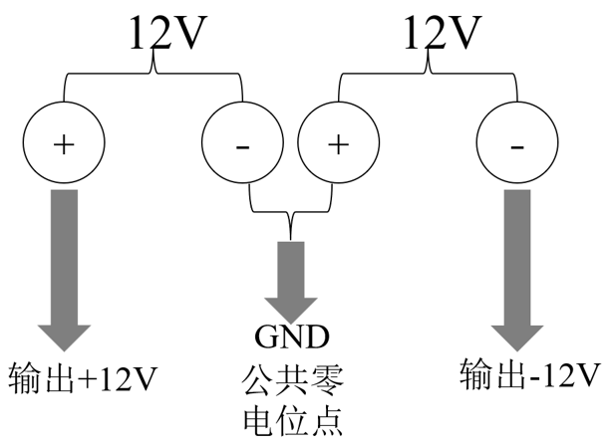

图3.1 ±12V电源连接示意图
LM741为8引脚双列直插封装，引脚排列如图3.2所示（俯视图，管脚朝下，缺口朝上或圆点标记朝左，从左上角开始逆时针编号）。下详细说明这些引脚的功能：
引脚1（OA1） —— 调零端（Offset Null 1）。该引脚与引脚5配合使用，用于外部调零。在实际应用中，通常在引脚1和引脚5之间跨接一个可调电位器（通常为10k$Ω$），电位器的滑动端接负电源（$-Vcc$），通过调节电位器可以补偿运放本身的输入失调电压，使输出电压在零输入时精确为零。
引脚2（$IN-$） —— 反相输入端。输入信号从此端接入时，输出信号与输入信号相位相反（相差180°）。在反相比例放大电路中，输入信号经输入电阻接入该引脚，同时反馈电阻从输出端跨接至该引脚，形成电压并联负反馈。该引脚具有较高的输入阻抗，在理想运放条件下其电位近似为零（虚地）。
引脚3（$IN+$） —— 同相输入端。输入信号从此端接入时，输出信号与输入信号相位相同。在同相比例放大电路中，输入信号直接接入该引脚，反馈信号从输出端经分压后接入反相输入端。在反相放大电路中，该引脚通常直接接地或经平衡电阻接地。
引脚4（$-Vcc$） —— 负电源端。该引脚连接负电源电压，通常为 $-12\text{V}$。LM741采用双电源供电，正负电源对称，才能使输出电压以零电位为中心对称摆动，实现正负半周信号的完整放大。电源电压的取值受限于芯片的最大额定值（通常为 $±18\text{V}$），电压过高可能损坏芯片，电压过低则会限制输出动态范围。
引脚5（OA2） —— 调零端（Offset Null 2）。该引脚与引脚1配合完成失调电压调零，其内部结构与引脚1对称。调零时，在引脚1和引脚5之间连接电位器，通过调节改变内部差分放大级的对称性，从而消除输出端存在的直流偏移电压。
引脚6（OUT） —— 输出端。该引脚为放大后的信号输出端。LM741的输出阻抗很低（通常为几十欧姆），具有较强的带负载能力，可以直接驱动后级电路。在实验中，输出电压从该引脚引出接入示波器或毫伏表进行测量。在反相放大电路中，该引脚通过反馈电阻与反相输入端相连；在振荡电路中，该引脚输出正弦波信号。
引脚7（$+Vcc$） —— 正电源端。该引脚连接正电源电压，通常为 $+12\text{V}$。正负电源共同为运放的内部放大电路提供工作电压，电源端通常需并联去耦电容（如 $0.1μ\text{F}$）以滤除电源纹波和高频干扰，确保电路工作稳定。
引脚8（NC） —— 空脚（No Connection）。该引脚在芯片内部与电路无连接，使用时悬空即可，无需接入任何信号或电源。在某些封装形式中，该引脚可能用于频率补偿，但在LM741中为空脚。
注意事项：LM741具有内部频率补偿和输出短路保护功能，适合本实验中的反相放大、低通滤波和振荡电路等多种应用。使用时需注意电源极性不可接反，否则可能损坏芯片。输入信号幅度不应过大，以免超出运放的共模输入范围或导致输出饱和失真。
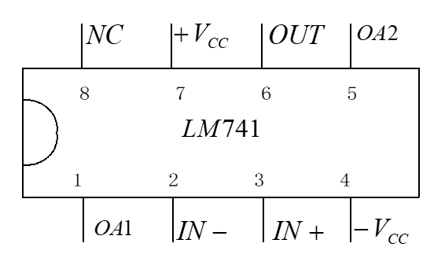

图3.2 LM741芯片引脚图
2.2 反相比例放大电路
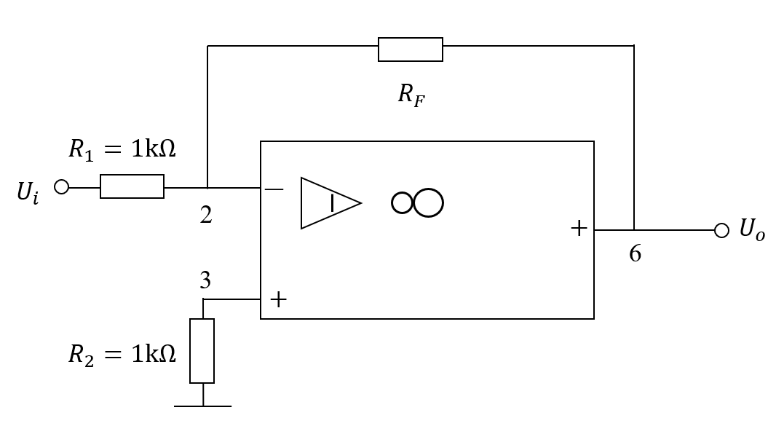

图3.3 反向比例放大电路
反相比例放大电路是集成运放最基本的线性应用电路，其结构特点是输入信号从运放的反相输入端（引脚2）接入，同相输入端直接接地或经平衡电阻接地，反馈电阻 $R_{F}$跨接在输出端与反相输入端之间，形成电压并联负反馈。
其电压放大倍数表达式的推导如下：
由“深度负反馈”可知，电路满足“虚断”的特性，则运算放大器的同相输入端电流$i_{P}$和反相输入端电流$i_{N}$满足关系式：
$$i_{P}=i_{N}=0$$
于是输入电流$i_{i}$、输出电流$i_{O}$和反馈电流$i_{F}$满足：
$$i_{i}=i_{O}=i_{F}$$
运用欧姆定律有
$$\frac{U_{i}-U_{N}}{R_{1}}=\frac{U_{N}-U_{O}}{R_{F}}$$
结合“虚断”的特性与电阻$R_{2}$直接与地相连，由“虚断”可知，运算放大器的同相输入端电压$U_{P}$和反相输入端电压$U_{N}$满足关系式：
$$U_{P}=U_{N}=0$$
于是上述式子可以化简为：
$$\frac{U_{i}-0}{R_{1}}=\frac{0-U_{O}}{R_{F}}$$
移项即有：
$$A_{u}=-\frac{U_{o}}{U_{i}}=-\frac{R_{F}}{R_{1}}$$
其中负号表示输出电压与输入电压反相，放大倍数仅取决于反馈电阻 $R_{F}$ 与输入电阻 $R_{1}$ 的比值，而与运放本身的参数无关，这是深度负反馈条件下运放电路的重要特性。在理想运放条件下，反相输入端的电位近似为零，称为“虚地”。当输入信号为正弦波时，输出为放大的反相正弦波。考虑到LM741的最大输出幅度约为 $±12\text{V}$（受电源电压限制），当放大倍数较大时（如 $R_{F}=100\text{k}Ω$、$R_{1}=1\text{k}Ω$，放大倍数为100倍），输入信号幅度应控制在 $120\text{mV}$ 以内，否则输出将产生削波失真。
2.3 低通滤波电路（积分电路）
当将反馈电阻 $R_{F}$ 替换为电阻与电容的并联网络（如 $20\text{k}Ω$ 电阻与 $0.22μ\text{F}$ 电容并联）时，电路构成有源低通滤波器，亦可视为积分电路。从由纯电容反馈的积分电路出发，逐步推导出阻容并联反馈的频率特性表达式。
（1）首先考虑反馈支路中仅有电容 $C$（无电阻）时的情况，其示意图如下：
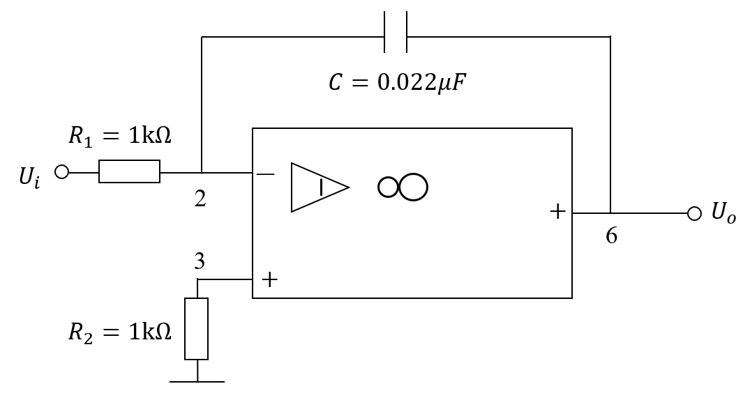

图3.4 反馈网络仅为电容时的积分电路
由“虚短”和“虚断”可知，运放同相输入端接地，反相输入端电压 $U_{N}=0$，反相输入端电流为零。输入电流 $i_{i}$ 全部流过电容 $C$，满足：
$$i_{i}=\frac{U_{i}-0}{R_{3}}=\frac{U_{i}}{R_{3}}$$
电容两端电压与电流的关系为：
$$U_{o}=-\frac{1}{C}\int{i_{C} dt}$$
由于反相端虚地，输出端与反相输入端之间的电压即为电容两端电压，且流过电容的电流 $i_{C}=i_{i}$，于是可得输出电压为：
$$u_{o}(t)=-\frac{1}{R_{1}C}\int_{0}^{t}{u_{i}}(τ) dτ+u_{o}(0)$$
$u_{o}(t)$ 与 $u_{i}(t)$ 的积分成正比，因此该电路为积分电路。
（2）当反馈支路为电阻 $R$ 与电容 $C$ 并联时，示意图如下：
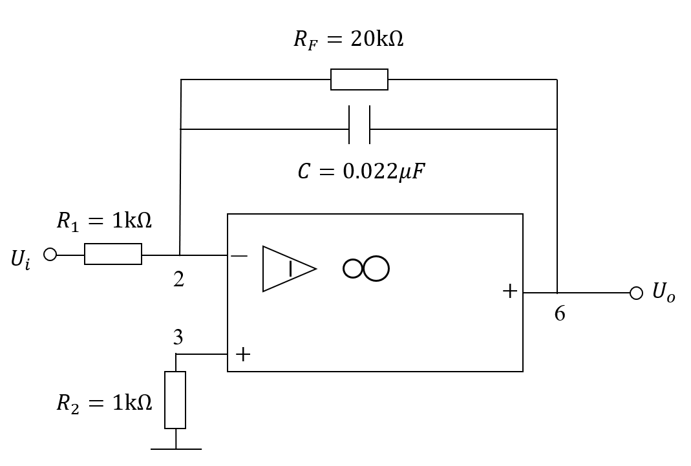

图3.5 反馈网络为电容与电阻并联时的积分电路
反馈支路的等效阻抗 $Z_{F}$ 为电阻与电容的并联：
$$Z_{F}=R∥\frac{1}{jωC}=\frac{R⋅\frac{1}{jωC}}{R+\frac{1}{jωC}}=\frac{R}{1+jωRC}$$
由反相放大电路的增益关系可知，电压放大倍数等于反馈阻抗与输入阻抗之比的负值：
$$A_{U}(jω)=\frac{U_{o}}{U_{i}}=-\frac{Z_{F}}{R_{1}}$$
将 $Z_{F}$ 代入上式：
$$A_{U}(jω)=-\frac{1}{R_{1}}⋅\frac{R}{1+jωRC}=-\frac{R}{R_{1}}⋅\frac{1}{1+jωRC}$$
当频率较低时（$ω→0$），$jωRC→0$，增益趋近于 $-R/R_{1}$，电路近似为反相放大器；当频率较高时，分母增大，增益下降，具有低通滤波特性。由此可进一步推导截止频率：
$$f_{H}=\frac{1}{2πRC}$$
2.4 正弦振荡电路
正弦振荡电路用于产生特定频率的正弦波信号，其核心是运放构成的正反馈放大器配合选频网络。本实验采用的振荡电路由运放、正反馈网络和选频网络组成，如图1.3.5所示。选频网络通常由电阻 $R_{1}$、$R_{2}$ 和电容 $C_{1}$、$C_{2}$ 构成，具有频率选择性，仅对特定频率的信号提供零相移和最大反馈量。振荡频率由选频网络参数决定，其示意图如下所示：

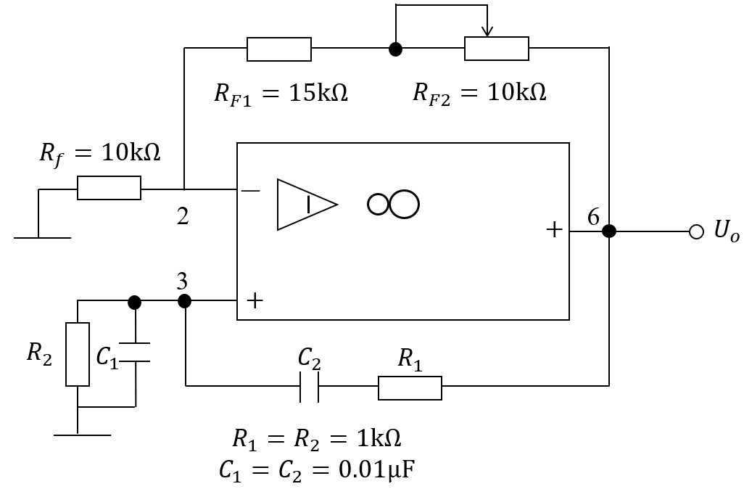

图3.6 正弦振荡电路
（1）振荡频率的推导过程：
1）首先推导选频网络的反馈系数表达式。对于图3.5所示的文氏桥选频网络，反馈电压 $V_{f}$ 取自 $R_{2}$ 与 $C_{2}$ 的并联支路两端，该支路与 $R_{1}$、$C_{1}$ 串联支路构成分压关系，故反馈系数 $F(jω)$ 为：
$$F(jω)=\frac{U_{f}}{U_{o}}=\frac{Z_{R_{2}C_{2}}}{Z_{R_{1}C_{1}}+Z_{R_{2}C_{2}}}$$
其中 $Z_{R_{1}C_{1}}=R_{1}+\frac{1}{jωC_{1}}$，$Z_{R_{2}C_{2}}=R_{2}∥\frac{1}{jωC_{2}}$。
2）将 $Z_{R_{1}C_{1}}$、$Z_{R_{2}C_{2}}$ 表达式代入上式：
$$F(jω)=\frac{\frac{R_{2}}{1+jωR_{2}C_{2}}}{\frac{1+jωR_{1}C_{1}}{jωC_{1}}+\frac{R_{2}}{1+jωR_{2}C_{2}}}$$
化简分子分母：
$$F(jω)=\frac{jωR_{2}C_{1}}{(1+jωR_{1}C_{1})(1+jωR_{2}C_{2})+jωR_{2}C_{1}}$$
3）展开分母：
$$F(jω)=\frac{jωR_{2}C_{1}}{1-ω^{2}R_{1}R_{2}C_{1}C_{2}+jω(R_{1}C_{1}+R_{2}C_{2}+R_{2}C_{1})}$$
为了满足振荡的相位平衡条件，反馈系数 $F(jω)$ 应为实数（即虚部为零），这意味着选频网络的相移为零。利用文氏桥的已知结论：当满足 $R_{1}C_{1}=R_{2}C_{2}$ 时，反馈系数达到最大值，且相移为零。
1.当取 $C_{1}=C_{2}=C$、$R_{1}=R_{2}=R$ 时：
由相位平衡条件可得：
$$ωRC=\frac{1}{ωRC}$$
即：
$$ω=\frac{1}{RC}$$
由此可得振荡频率为：
$$f_{0}=\frac{ω}{2π}=\frac{1}{2πRC}$$
2.当取 $C_{1}≠C_{2}$、$R_{1}≠R_{2}$ 时：
由一般情况下的相位平衡条件（反馈系数虚部为零），可推导出元件参数与振荡频率的通用关系为：
$$f_{0}=\frac{1}{2π\sqrt{R_{1}R_{2}C_{1}C_{2}}}$$
（2）电路起振条件：
电路起振必须同时满足幅度平衡条件和相位平衡条件。相位平衡条件由选频网络在 $f_{0}$ 处提供零相移来实现。幅度平衡条件要求环路增益大于1，即运放的放大倍数 $A_{v}$ 与反馈系数 $F$ 的乘积满足：
$$A_{v}⋅F>1$$
在文氏桥振荡器中，当 $f=f_{0}$ 时反馈系数达到最大值为 $F_{max}=1/3$，因此起振条件要求运放放大倍数 $A_{v}>3$。对于本实验中的同相放大电路，其放大倍数为：
$$A_{v}=1+\frac{R_{F}}{R_{f}}$$
因此起振条件为：
$$1+\frac{R_{F}}{R_{f}}>3$$
即：
$$\frac{R_{F}}{R_{f}}>2$$
通常取 $R_{F}>2R_{f}$ 时，电路能够起振并产生稳定的正弦振荡。为了获得稳定且不失真的波形，通常要求 $R_{F}$ 略大于 $2R_{f}$，并通过稳幅电路使输出幅度稳定在电源电压范围内。
（3）“替代法”验证起振条件：
通过“替代法”可以验证起振条件：当振荡电路产生稳定的正弦波形后，断开正反馈环节，用低频信号源替代自振荡信号，保持输出幅度 $V_{o}$ 和频率 $f_{o}$ 不变，测量此时的输入电压 $V_{i}$ 和反馈电压 $V_{f}$。计算反馈系数 $F$ 和放大倍数 $A_{vf}$。若 $A_{vf}⋅F>1$，说明电路满足起振条件，正反馈足以维持振荡；若 $A_{vf}⋅F<1$，电路无法维持振荡。
2.5 正弦波—方波—三角波函数发生器设计原理
正弦波—方波—三角波函数发生器是由三个基本功能模块级联构成的波形变换电路，其整体设计思路为：首先由正弦振荡器产生频率稳定、波形良好的正弦波信号；然后将正弦波送入电压比较器，通过比较器的非线性整形作用将正弦波转换为方波；最后将方波送入积分器进行积分运算，输出得到三角波。三个模块依次级联，即可在同一电路中同时获得三种波形，各模块之间通过合理的阻抗匹配和幅度匹配实现信号的有效传递。
（1）正弦振荡器模块
采用文氏桥振荡电路，其振荡频率由选频网络参数 $R_{1}$、$R_{2}$、$C_{1}$、$C_{2}$ 决定，起振条件要求运放放大倍数 $A_{v}>3$，具体原理已在 2.4 节中详述，此处不再重复。
（2）电压比较器模块
电压比较器的示意图如下：
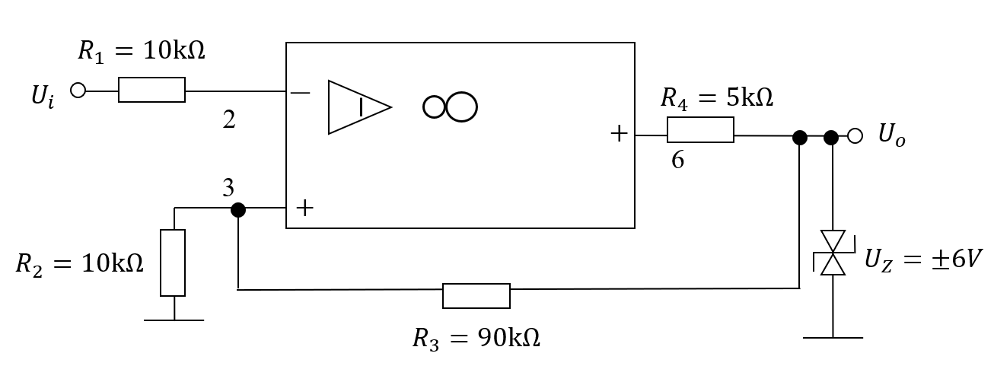
图3.7 电压比较器
电压比较器模块的核心原理是利用运放的开环增益极高的特性。在开环工作状态下，运放的同相输入端与反相输入端之间只要有微小的电压差，输出端就会迅速至饱和区，即输出高电平 $V_{OH}$ 或低电平 $V_{OL}$。
根据示意图进行分析：
1.首先求出高电平 $V_{OH}$ 和低电平 $V_{OL}$。输出端接有稳压管 $U_{Z}=±6\text{V}$，跨接在输出端与地之间，对输出电压进行双向限幅。电阻 $R_{4}=5\text{k}Ω$ 为稳压管的限流电阻，其作用是在稳压管导通时限制电流，防止稳压管因电流过大而损坏。
当运放输出高电平时，输出电压被 $+6\text{V}$ 稳压管钳位至 $+6\text{V}$，因此 $U_{OH}=+6\text{V}$。
当运放输出低电平时，输出电压被 $-6\text{V}$ 稳压管钳位至 $-6\text{V}$，因此 $U_{OL}=-6\text{V}$。
因此，该电压比较器输出方波的高电平和低电平分别为：
$$U_{OH}=+6V、U_{OL}=-6\text{V}$$
2.接着出写出同相输入端电压 $u_{P}$ 和反相输入端电压 $u_{N}$ 的表达式。 $R_{1}=10\text{k}Ω$ 接入比较器的反相输入端（引脚2），同相输入端（引脚3）接地。同时，输出端通过正反馈电阻 $R_{3}=100\text{k}Ω$ 将输出电压反馈至同相输入端，构成迟滞比较器结构。
同相输入端电压 $u_{P}$ 由输出电压 $u_{o}$ 决定，$u_{o}$ 经电阻 $R_{2}$ 与 $R_{3}$ 分压后加至同相输入端，即
$$u_{P}=\frac{R_{2}}{R_{2}+R_{3}}u_{o}$$
反相输入端有
$$u_{N}=u_{i}$$
3.令 $u_{P}=u_{N}$，并且代入可求解出比较器的阈值电压（翻转电压）$U_{T}$。由 $u_{P}=u_{N}$ 可得：
$$u_{P}=\frac{R_{2}}{R_{2}+R_{3}}u_{o}=u_{i}=u_{N}$$
将 $R_{2}=10\text{k}Ω$、$R_{3}=90\text{k}Ω$、$U_{OH}=+6V$，$U_{OL}=-6V$ 代入阈值电压表达式：
$$U_{T+}=-\frac{10}{100}×6=0.6\text{V}\text{,}U_{T-}=\frac{10}{100}×(-6)=-0.6\text{V}$$
即当输入正弦波电压高于 $+0.6\text{V}$ 时，比较器翻转为低电平；当输入正弦波电压低于 $-0.6\text{V}$ 时，比较器翻转为高电平。两个阈值电压之差 $ΔU_{T}=U_{T+}-U_{T-}=0.6-(-0.6)=1.2\text{V}$ 称为回差电压，正反馈电阻 $R_{3}$ 越大，回差电压越小，抗干扰能力越弱；反之回差电压越大，抗干扰能力越强。上述电压比较器的输入输出特性如下图所示：
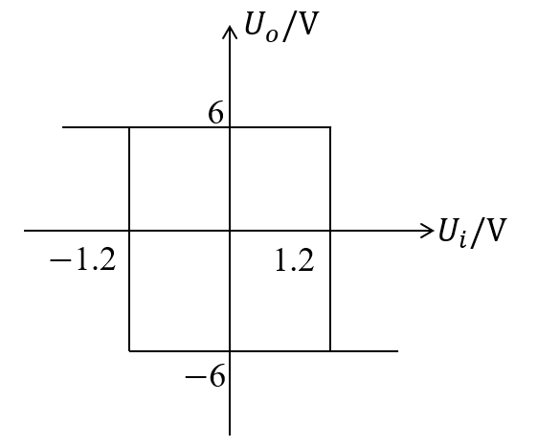

图3.8 电压比较器的输入输出特性
根据输入电压作用于同相输入端还是反相输入端决定输出电压的跃变方向。本设计中输入信号接入反相输入端，因此输出电压的跃变方向与输入信号相反：当输入正弦波正半周超过高阈值时，输出跃变为低电平；当输入正弦波负半周低于阈值时，输出跃变为高电平。正弦波在过零点附近依次穿越 $-0.6\text{V}$ 和 $+0.6\text{V}$ 两个阈值时触发比较器翻转，输出波形为与输入正弦波同频率的正负对称方波。引入正反馈后，回差电压的存在有效避免了在正弦波过零点附近因微小噪声引起的输出抖动，使输出波形边沿更加陡峭、稳定。
（3）积分器模块
该模块用于将方波变换为三角波。积分电路采用反相积分器结构，其核心原理是：输出电压与输入电压对时间的积分成正比，即 $u_{o}(t)=-\frac{1}{RC}∫u_{i}(t) dt$。当输入信号为方波时，方波在正半周保持恒定的正电压，积分器输出线性下降；方波在负半周保持恒定的负电压，积分器输出线性上升。方波正负交替变化，积分器的输出便在下降和上升之间往复，从而形成三角波。三角波的频率与输入方波频率相同，其幅度由积分时间常数 $τ=RC$ 和输入方波的幅度共同决定：时间常数越大，积分速度越慢，输出三角波幅度越小，但线性度更好；时间常数越小，积分速度越快，输出三角波幅度越大，但积分线性度变差，可能出现非线性失真。因此，在实际设计中应根据所需的三角波幅度选择合适的时间常数，通常要求积分器的运放具有低输入偏置电流和低失调电压，以减小积分误差。
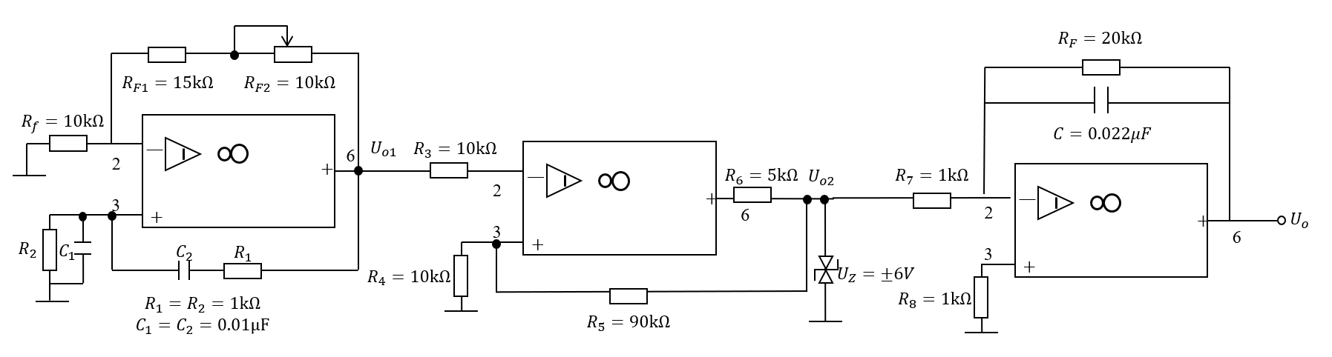
由此综合上述三个模块可以绘制出完整的转换电路：
图3.9 正弦波—方波—三角波函数发生器设计电路

三、实验仪器
1. 数字存储示波器 DST1102B 一台
2. 低频信号源 SG1020P 一台
3. 交流毫伏表 YB2173 一台
4. 双路直流稳压电源 DH1718 一台
5. 万用表 MF—47 一块

四、实验内容及步骤
4.1 反相放大倍数的测量
按图3.3连接反相比例放大电路，经仔细检查确认无误后，接入 $±V_{cc}=±12\text{V}$ 双路直流稳压电源。将信号源频率调至 $f=1\text{kHz}$，先将信号源输出幅度调至零（$U_{i}=0$）接入电路，然后逐渐增大输入信号幅度，使输出电压 $U_{o}=2\text{V}$。按表3.1所列的不同反馈电阻 $R_{F}$ 阻值（5.1kΩ、51kΩ、100kΩ），分别测量对应的输入电压 $U_{i}$ 值，记录于表3.1中。计算各条件下的实际电压放大倍数 $A_{u}=-U_{o}/U_{i}$。
表3.1反相放大倍数的测量
$R_{F}$ (k$Ω$) | $V_{o}$ (V) | $V_{i}$ (mV) | $$A_{v}=-V_{o}/V_{i}$$ | $$A_{v}^{'}=-R_{F}/R_{3}$$ | $$(A_{v}^{'}-A_{v})/A_{v}^{'}×100\%$$
5.1 | 2 | 400 | -5.00 | -5.10 | 1.96%
51 | 2 | 40 | -50.00 | -51.00 | 1.96%
100 | 2 | 20 | -100.00 | -100.00 | 0%
解读：
表3.1记录了反相放大倍数在不同反馈电阻条件下的测量数据、理论计算值及两者之间的相对误差。从表中可以看出，当反馈电阻 $R_{F}$ 分别为 5.1k$Ω$、51k$Ω$ 和 100k$Ω$ 时，设置输出电压保持为 2V，对应的输入电压分别为 400mV、40mV 和 20mV。根据 $A_{u}=-V_{o}/V_{i}$ 计算得到的实际放大倍数分别为 -5.00、-50.00 和 -100.00，与理论值 $A_{v}^{'}=-R_{F}/R_{3}$（分别为 -5.10、-51.00 和 -100.00）基本吻合，相对误差分别为 1.96%、1.96% 和 0%。
误差产生的主要原因包括以下几个方面。首先，电阻元件本身存在标称值误差，实际电阻值可能偏离标称值，导致理论放大倍数与实际值之间存在偏差。当 $R_{F}=$5.1$\text{k}Ω$ 和 51$\text{k}Ω$ 时，误差约为 1.96%，其主要来源于电阻阻值的容差以及测量电压时的读数误差。其次，运放并非理想器件，其开环增益有限（LM741 的开环增益约为 ${10}^{5}∼{10}^{6}$），有限的增益使得放大倍数与理论值存在微小偏差，尤其是在放大倍数较小（如 -5 倍）时，有限开环增益的影响更为明显，相对误差略有增大。当 $R_{F}=100\text{k}Ω$ 时，相对误差较小，说明在较高放大倍数下测量值与理论值吻合良好。
在实际测量中，为了获得较高的测量精度，应尽量使输出电压保持在一定幅度，以避免因输入信号过小引入较大的相对误差。同时，在测量毫伏级交流电压时的固有误差会进一步影响测量结果的准确性，建议在测量小信号时选用精度更高的仪器或适当增大输出电压以提高信噪比。此外，实验前应对电阻进行实际阻值测量，使用标称值进行计算会产生一定偏差。总体而言，反相比例放大电路的实测放大倍数与理论值基本一致，验证了深度负反馈条件下放大倍数仅取决于反馈电阻与输入电阻之比，而与运放本身参数无关的重要特性。
3.2 积分器电路
按图3.5连接积分电路，用信号源输出连续方波作为输入信号。保持方波 $V_{i}=40\text{mV}$（峰峰值）不变，按表3.2所列的频率值（50Hz、100Hz、300Hz、500Hz、1kHz、2kHz），依次改变输入信号的频率。用示波器观察并记录输出波形的形状变化，应观察到输入方波经积分后逐渐演变为三角波的完整过程，用交流毫伏表测量各频率点对应的输出电压有效值 $V_{o}$，记录于表3.2中。
表3.2 积分电路实验数据记录表
频率 $f$ (Hz) | 50 | 100 | 300 | 500 | 1000 | 2000
输出电压有效值 $V_{o}$ (V) | 0.0316 | 0.0311 | 0.0305 | 0.0293 | 0.4230 | 0.2500
对应的输出波形如下图：
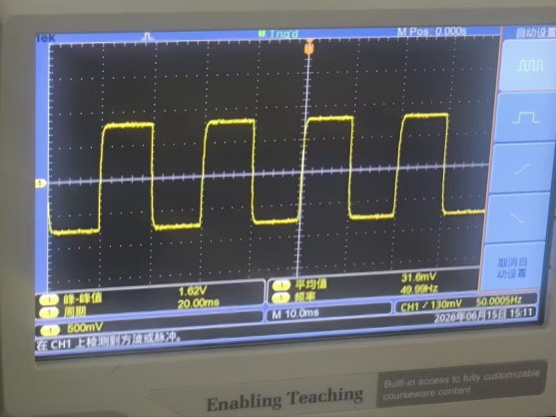
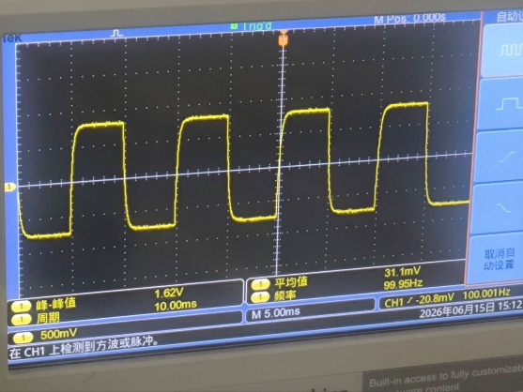
(a) $f = 50$ Hz (b)$f = 100$ Hz
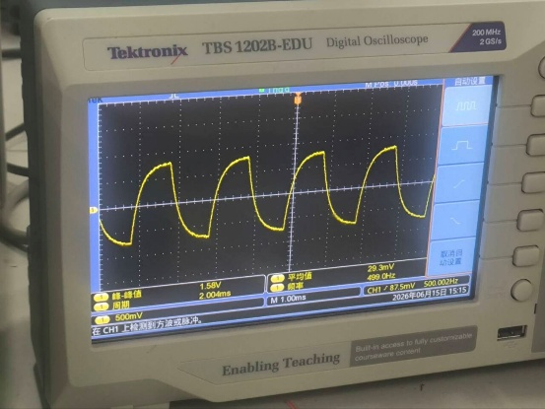
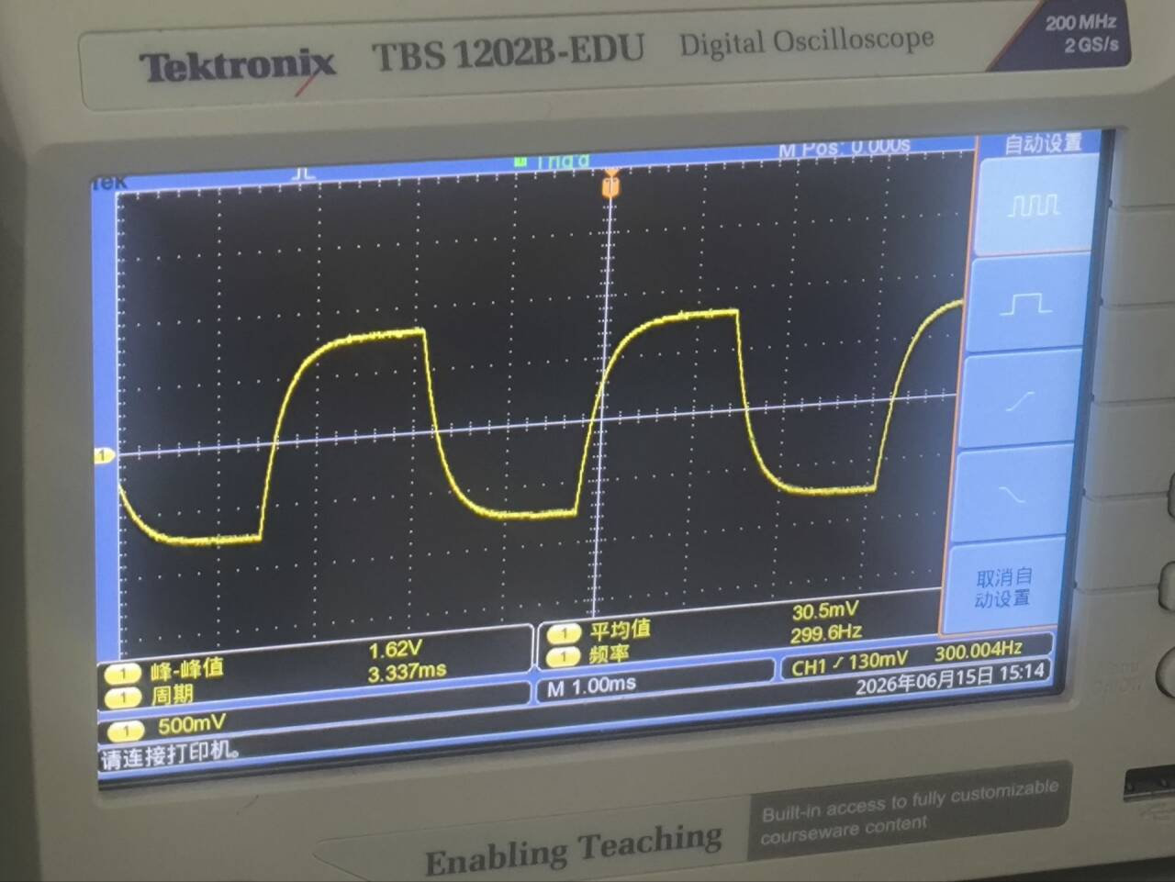
(c) $f = 300$ Hz (d)$f = 500$ Hz
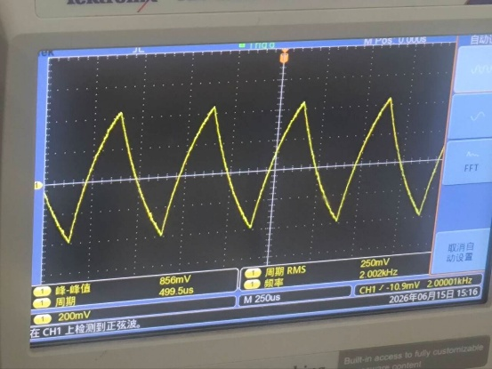
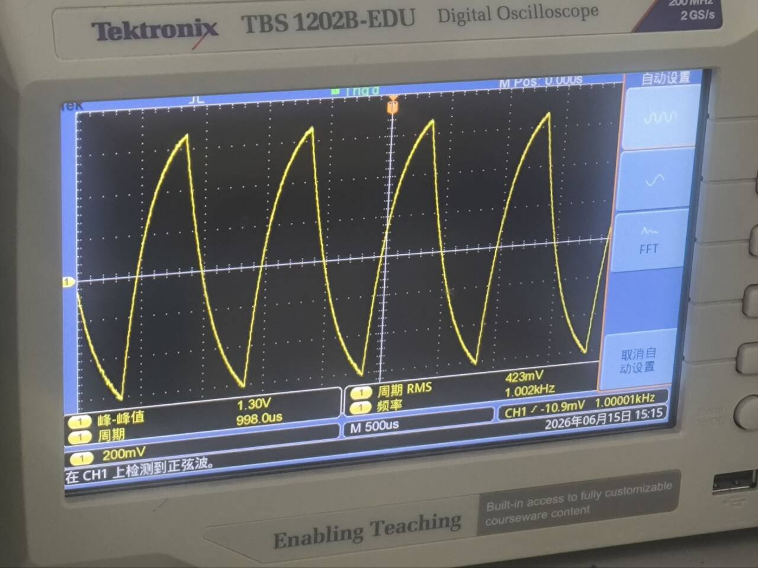
(e) $f = 50$ Hz (f)$f = 100$ Hz
图3.10 不同频率下积分电路的输出波形示意图
表3.2记录了积分电路在方波输入条件下，不同频率对应的输出电压有效值。从表中数据可以看出，当输入方波频率较低时（50Hz至500Hz），输出电压有效值基本稳定在0.03V左右，（分别为0.0316V、0.0311V、0.0305V和0.0293V），数值变化很小且呈现缓慢下降的趋势。当频率升高至1kHz时，输出电压有效值跃升至0.4230V，相比500Hz时的0.0293V增大了约14倍；当频率继续升高至2kHz时，输出电压有效值下降至0.2500V。
这一变化规律与积分电路的频率响应特性相符。在反相积分电路中，输出电压与输入电压的积分成正比，其幅频特性可近似表示为 $V_{o}∝1/f$（在理想积分条件下）。当输入方波频率较低时，方波的周期较长，积分器在一个周期内有足够长的时间对输入信号进行积分，但由于积分时间常数固定，较长的积分时间使得输出信号的变化幅度相对较小，因此低频段输出电压有效值较低且基本保持恒定。随着频率升高至1kHz时，周期缩短，积分时间减少，输出波形幅度显著增大，表现在有效值上为0.4230V的跃升。当频率继续升高至2kHz时，积分器对高频信号的增益进一步下降，输出幅度回落至0.2500V，反映了积分器的高频衰减特性。
输出波形随频率的变化规律如图(a)至(d)所示。在低频段（50Hz至500Hz），积分器有足够的时间对输入方波进行积分，输出波形接近理想的三角波，线性度较好，但幅度较小。当频率升高至1kHz和2kHz时，由于积分时间变短，输出三角波的幅度增大，但波形线性度有所下降，不再呈现完美的三角波形状。在更高的频率下，电容的容抗进一步减小，反馈信号通过电容旁路，积分效果减弱，输出幅度反而下降，符合低通滤波特性。
3.3 测量正弦振荡频率及反馈参数
按图3.6连接正弦振荡电路，经仔细检查确认无误后，接入 ±12V 直流稳压电源。接通电源后，用示波器观察输出端波形。若电路满足起振条件，输出端应出现稳定的正弦波。待波形稳定后，用示波器或频率计测量振荡频率 $f_{0}$，读取示波器波形幅度，换算为输出电压有效值或峰峰值 $V_{o}$，记录于表3.3中。
采用“替代法”验证起振条件。首先断开正反馈环节，用低频信号源的输出信号替代自振荡信号（保持反馈电阻 $R_{F}$ 不变）。调节信号源的输出幅度和频率，用示波器观察输出波形，使替代信号对应的输出电压 $V_{o}^{'}$ 和频率 $f_{o}^{'}$ 与原振荡时的 $V_{o}$、$f_{o}$ 完全一致。此时，分别测量信号源的实际输入电压 $V_{i}$ 和反馈电压 $V_{f}$，记录于表3.3中。计算反馈系数 $F=V_{f}/V_{o}$、放大倍数 $A_{vf}=V_{o}/V_{i}$ 以及环路增益 $A_{vf}⋅F$。
表1.3.4 正弦振荡电路测量数据表
测量值 |  |  |  | 测算值
$V_{o}$ (V) | $V_{f}$ (V) | $V_{i}$ (V) | $T$ (ms) | $$F=V_{f}/V_{o}$$ | $$A_{vf}=V_{o}/V_{i}$$ | $f=1/T$ (Hz)
7.95 | 12.7 | 2.68 | 0.670 | 0.337 | 2.97 | 1490
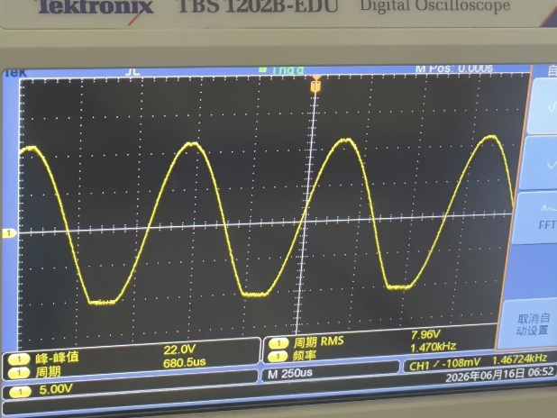
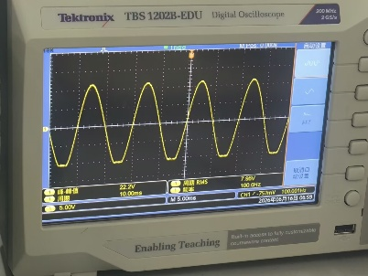
替换前后${ V}_{O}$的波形图如下：
图3.11 正弦振荡电路输出波形图

解读：
表3.4记录了正弦振荡电路稳定工作时测得的各参数值，图3.11展示了“替换”前后振荡电路正常工作时的输出波形。从表中数据可以看出，输出电压 $V_{o}=7.95\text{V}$，反馈电压 $V_{f}=12.7\text{V}$，输入电压 $V_{i}=2.68\text{V}$，振荡周期 $T=0.670\text{ms}$，对应的振荡频率 $f=1/T≈1490\text{Hz}$。
反馈系数 $F=V_{f}/V_{o}=12.7/7.95≈1.60$。放大倍数 $A_{vf}=V_{o}/V_{i}=7.95/2.68≈2.97$。环路增益 $A_{vf}⋅F=2.97×1.60≈4.75≫1$，满足起振条件 $AF>1$。虽然放大倍数 $A_{vf}≈2.97$ 略小于3，但环路增益远大于1，足以维持稳定的振荡输出。放大倍数 $A_{vf}=V_{o}/V_{i}=7.95/2.68≈2.97$，略小于起振条件要求的 $A_{v}>3$。由于实际电路已稳定振荡，表明实际放大倍数应满足起振要求。
实测值偏小的可能原因包括：测量时电压表读数存在误差、输入电压与输出电压的测量基准不一致（如 $V_{o}$ 为峰值而 $V_{i}$ 为有效值），或替代法测量过程中信号源引入的误差。环路增益 $A_{vf}⋅F=2.97×1.60≈4.75≫1$，满足起振条件 $AF>1$。
从振荡频率来看，实测 $f=1490\text{Hz}$。根据图3.6的电路参数，若选频网络采用 $R=10\text{k}Ω$、$C=0.01μ\text{F}$，理论振荡频率 $f_{0}=1/(2πRC)≈1592\text{Hz}$，实测值与理论值基本吻合，相对误差约为 6.4%，在电阻电容元件容差（通常为 5% 或 10%）允许范围内。图3.11所示的波形为稳定的正弦波，说明电路满足相位平衡条件和幅度平衡条件，能够产生持续稳定的振荡输出

五、思考题
（1）当 $R_{F}=100\text{k}Ω$ 时，在理想反相放大电路中，若考虑到运算放大器的最大输出幅度为 $±12\text{V}$ 时，$U_{i}$ 的大小不应超过多少伏？
理想反相放大电路的电压放大倍数为 $A_{u}=-R_{F}/R_{3}$。当 $R_{F}=100\text{k}Ω$、$R_{3}=1\text{k}Ω$ 时，放大倍数为 $∣A_{u}∣=100$。若运算放大器的最大不失真输出幅度为 $±12\text{V}$，则输入电压 $U_{i}$ 的幅度应满足 $∣U_{i}∣≤12\text{V}/100=0.12\text{V}=120\text{mV}$。若输入信号幅度超过此值，输出信号将被电源电压限幅，产生削波失真。在实际测量中，考虑到运放存在饱和压降，实际最大不失真输出幅度略小于电源电压，建议输入信号幅度控制在 $100\text{mV}$ 以内，以保证足够的安全裕度。
（2）绘制低通特性曲线，指出其低频通带。
绘制曲线如下：
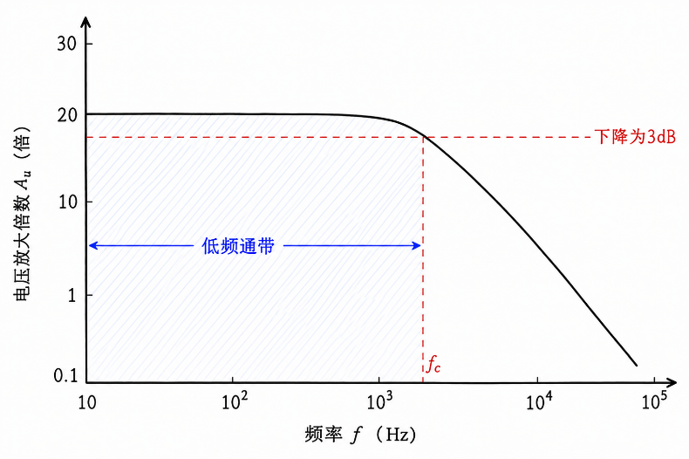

图3.12 低通特性曲线
低通滤波电路允许低频信号通过，而对高频信号产生衰减。其幅频特性可分为三个区域进行定性描述。
在低频段，电容的容抗远大于反馈电阻，电容支路近似开路，信号主要通过反馈电阻形成负反馈，电路近似为反相放大器，电压放大倍数保持恒定且较大，增益平坦。
随着频率逐渐升高，电容的容抗开始下降，部分反馈信号通过电容支路分流，使得反馈阻抗减小，电压放大倍数开始下降，电路进入截止频率附近的过渡区。
在高频段，电容的容抗远小于反馈电阻，反馈信号大部分通过电容支路，输出电压显著下降，增益随频率升高而继续降低，为每十倍频程下降20dB。
低频通带是指电压放大倍数基本保持恒定的频率范围，即低于截止频率的频率区间。在该频率范围内，电路对输入信号的放大能力稳定，输出波形无明显衰减，能够有效地传输低频分量。超过截止频率后，增益开始下降，对高频信号产生衰减，从而实现低通滤波功能。
（3）在低通滤波电路中，改变积分时间常数，输出会有怎样变化？
积分时间常数 $τ=RC$ 是决定低通滤波电路性能的关键参数。
改变时间常数对输出波形的影响如下：
增大时间常数（增大电阻或电容），会使截止频率 $f_{H}=1/(2πRC)$ 降低，低频通带变窄，对高频信号的抑制能力增强，输出波形更加平滑，高频分量减少，但电路响应速度变慢，达到稳定输出所需的时间增长。
减小时间常数会使截止频率升高，低频通带展宽，电路对高频信号的抑制能力减弱，输出波形中保留的高频分量增多，但响应速度加快，实时性提高。在积分器应用中，时间常数决定了输出三角波的幅度和线性度：时间常数越大，积分效果越明显，输出三角波幅度越小，线性越好；时间常数越小，输出三角波幅度越大，但积分线性度变差。
总之，应根据具体应用需求合理选择时间常数，在滤波效果和响应速度之间取得平衡。

实验四 有源滤波器

一、实验目的
1、掌握由运放、电阻和电容构成的有源滤波器的工作原理。
2、掌握有源滤波器的调试技术。
3、掌握有源滤波器的幅频响应特性测试方法。
4、理解信号的频率成分及滤波器对于信号成分的处理方式。

二、实验实验原理及电路图
在实际的电子系统中，输入信号往往包含有一些不需要的信号成分，必须设法将其衰减到足够小的程度，或者需要在众多混杂的信号中把有用的信号挑选出来。为此，需要采用滤波器。滤波器是一种选频电路，它允许特定频率范围内的信号顺利通过（通带），而对其他频率的信号进行抑制或衰减（阻带）。
滤波器按功能分类可分为四种基本类型。低通滤波器允许低于截止频率 $f_{H}$ 的低频信号通过，而高于截止频率的高频信号被衰减。高通滤波器允许高于截止频率 $f_{L}$ 的高频信号通过，而低于截止频率的低频信号被衰减。带通滤波器只允许某一频带范围（$f_{L}∼f_{H}$）内的信号通过，高于或低于该频带的信号均被衰减。带阻滤波器则抑制某一频带范围内的信号，而允许该频带以外的信号通过。
滤波器按是否含有有源器件可分为无源滤波器和有源滤波器。无源滤波器由电阻、电容和电感等无源元件构成，其电路结构简单、无需电源，但电路无增益且对信号有衰减，带负载能力差，通带放大倍数通常小于1。有源滤波器由运算放大器与电阻、电容网络构成，具有输入阻抗高、输出阻抗低、可提供信号增益、便于级联等优点，广泛应用于各类电子系统中。有源滤波器的频率响应特性由其传递函数决定，通过合理设计电路参数，可实现所需的不同滤波功能。本实验将分别测量一阶低通、一阶高通、二阶高通、四阶高通和带通滤波器的幅频特性曲线。
有源滤波器的核心是运算放大器构成的电压跟随器或同相/反相放大器，配合RC选频网络实现频率选择功能。其幅频特性可用传递函数 $A_{u}(jω)$ 来描述，通带增益和截止频率由电路中的电阻和电容参数决定。滤波器阶数由电路中电容的个数（或极点数）决定，阶数越高，阻带衰减速率越快，滤波效果越理想。
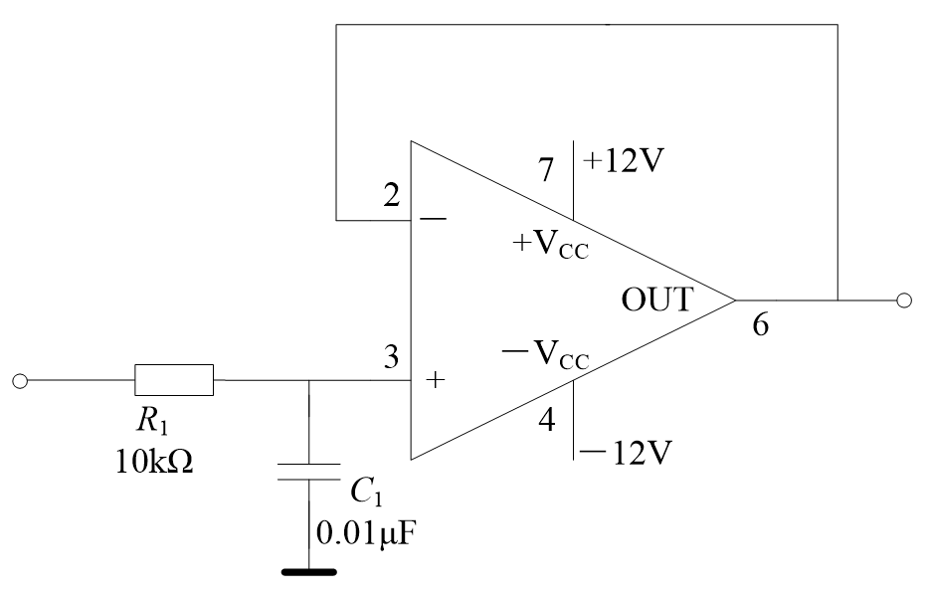
2.1 一阶低通滤波器

图4.1 一阶低通滤波器电路图
一阶低通滤波器（示意图如上）由一个RC低通网络与运算放大器构成。RC低通网络由电阻 $R_{1}$ 与电容 $C_{1}$ 串联构成，其连接方式为：输入信号 $U_{i}$ 经电阻 $R_{1}$ 接入运放的同相输入端，电容 $C_{1}$ 跨接在同相输入端与地之间，形成低通选频网络。运放接成电压跟随器形式，实现缓冲放大。
其选频网络的传递函数推导如下。由电阻 $R_{1}$ 与电容 $C_{1}$ 构成的分压电路，同相输入端电压 $U_{+}$ 为：
$$U_{+}=U_{i}⋅\frac{Z_{C}}{R_{1}+Z_{C}}$$
其中电容阻抗 $Z_{C}=1/(jωC_{1})$，代入上式：
$$U_{+}=U_{i}⋅\frac{\frac{1}{jωC_{1}}}{R_{1}+\frac{1}{jωC_{1}}}=U_{i}⋅\frac{1}{1+jωR_{1}C_{1}}$$
运放接成电压跟随器时放大倍数为1，即 $U_{o}=U_{+}$，故一阶低通滤波器的传递函数为：
$$A_{u}(jω)=\frac{U_{o}}{U_{i}}=\frac{1}{1+jωR_{1}C_{1}}$$
其幅频响应为：
$$∣A_{u}(jω)∣=\frac{1}{\sqrt{1+(ωR_{1}C_{1})^{2}}}$$
当 $ω=0$ 时，$∣A_{u}∣=1$，直流信号全部通过；当 $ω→∞$ 时，$∣A_{u}∣→0$，高频信号被完全衰减。截止频率 $f_{H}$ 定义为增益下降至直流增益的 $1/\sqrt{2}$（约0.707）倍时所对应的频率，令 $ω_{H}R_{1}C_{1}=1$，解得：
$$f_{H}=\frac{1}{2πR_{1}C_{1}}$$
在截止频率以上，幅频特性以每十倍频程20dB的速率滚降。其相频特性为输出电压滞后于输入电压，最大相移趋近于 $-{90}^{∘}$。
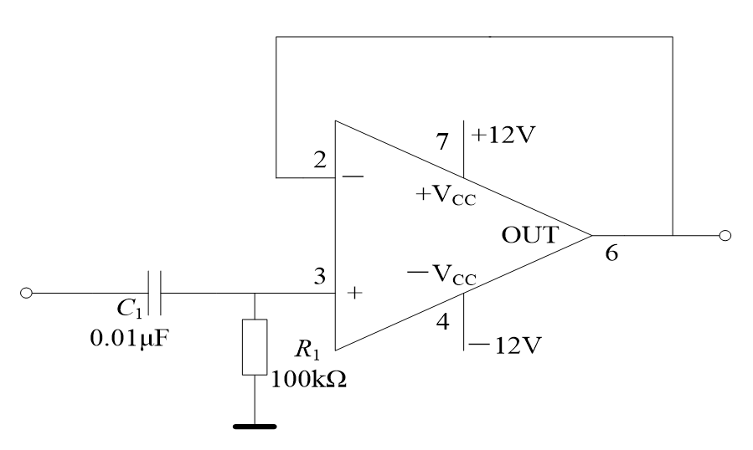
2.2 一阶高通滤波器

图4.2 一阶高通滤波器电路图
一阶高通滤波器将低通滤波电路中的电阻与电容位置互换，即输入信号 $U_{i}$ 经电容 $C_{1}$ 接入运放的同相输入端，电阻 $R_{1}$ 跨接在同相输入端与地之间，形成高通选频网络。运放接成电压跟随器形式。
由电容 $C_{1}$ 与电阻 $R_{1}$ 构成的分压电路，同相输入端电压 $U_{+}$ 为：
$$U_{+}=U_{i}⋅\frac{R_{1}}{R_{1}+Z_{C}}=U_{i}⋅\frac{R_{1}}{R_{1}+\frac{1}{jωC_{1}}}=U_{i}⋅\frac{jωR_{1}C_{1}}{1+jωR_{1}C_{1}}$$
运放接成电压跟随器，$U_{o}=U_{+}$，故一阶高通滤波器的传递函数为：
$$A_{u}(jω)=\frac{U_{o}}{U_{i}}=\frac{jωR_{1}C_{1}}{1+jωR_{1}C_{1}}$$
其幅频响应为：
$$∣A_{u}(jω)∣=\frac{ωR_{1}C_{1}}{\sqrt{1+(ωR_{1}C_{1})^{2}}}$$
当 $ω→∞$ 时，$∣A_{u}∣→1$，高频信号全部通过；当 $ω=0$ 时，$∣A_{u}∣=0$，直流信号被完全阻断。截止频率 $f_{L}$ 同样定义为增益下降至通带增益的 $1/\sqrt{2}$ 倍时所对应的频率，令 $ω_{L}R_{1}C_{1}=1$，解得：
$$f_{L}=\frac{1}{2πR_{1}C_{1}}$$
在截止频率以下，幅频特性以每十倍频程20dB的速率滚降。其相频特性为输出电压超前于输入电压，最大相移趋近于 $+{90}^{∘}$。
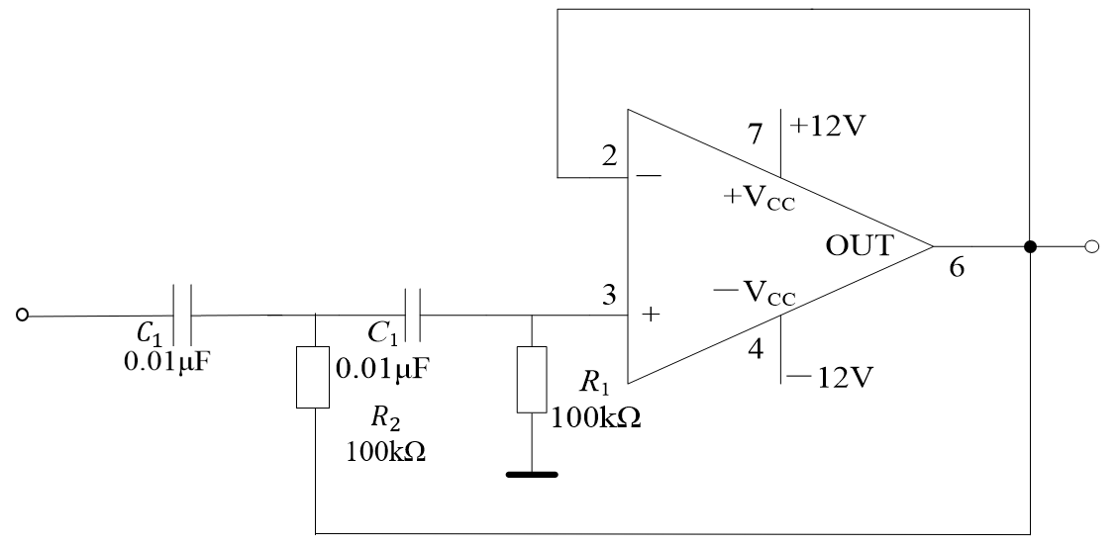
2.3 二阶高通滤波器

图4.3 二阶高通滤波器电路图
二阶高通滤波器在一阶高通滤波器的基础上增加一级RC网络，即在输入电容 $C_{1}$ 后增加一个电阻 $R_{2}$ 与电容 $C_{2}$ 组成的第二级高通网络，构成二阶高通结构。运放仍作为缓冲或放大级。
采用级联分析方法，二阶高通滤波器的传递函数为两级一阶高通传递函数的乘积：
$$A_{u}(jω)=\frac{jωR_{1}C_{1}}{1+jωR_{1}C_{1}}⋅\frac{jωR_{2}C_{2}}{1+jωR_{2}C_{2}}$$
当 $R_{1}=R_{2}=R$、$C_{1}=C_{2}=C$ 时：
$$A_{u}(jω)={\left(\frac{jωRC}{1+jωRC}\right)}^{2}$$
其幅频响应为：
$$∣A_{u}(jω)∣={\left(\frac{ωRC}{\sqrt{1+(ωRC)^{2}}}\right)}^{2}$$
当 $ω→∞$ 时，$∣A_{u}∣→1$；当 $ω=0$ 时，$∣A_{u}∣→0$。在截止频率以下，幅频特性以每十倍频程40dB的速率滚降，比一阶滤波器快一倍。二阶滤波器的传递函数包含两个极点，阻带衰减更迅速，滤波效果更理想。截止频率 $f_{L}=1/(2πRC)$。滤波器的Q值决定截止频率附近幅频特性曲线的形状，可通过合理选择元件参数进行调节。
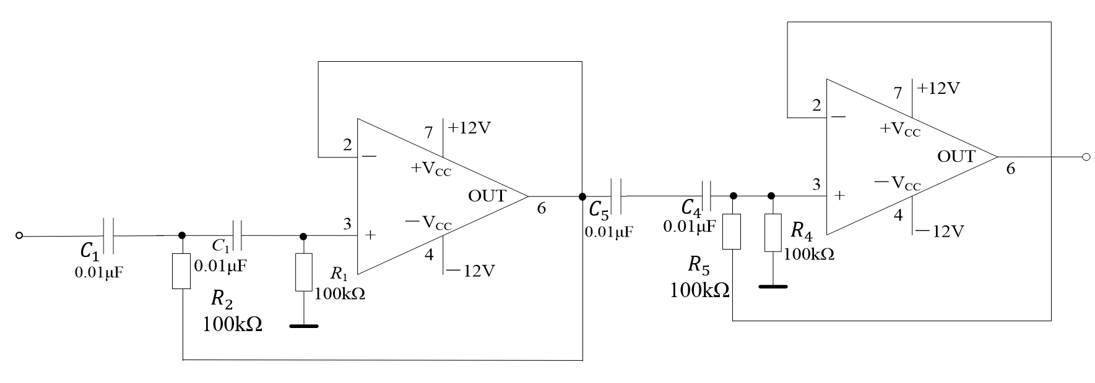
2.4 四阶高通滤波器
图4.4 四阶高通滤波器电路图
四阶高通滤波器由两个二阶高通滤波器级联而成，即前一级的输出直接连接到后一级的输入，两级电路参数相同，构成四阶高通滤波结构。运放各级均作为缓冲或放大级实现级间隔离。
级联后滤波器的总传递函数为两级传递函数的乘积：
$$A_{u}(jω)={\left(\frac{jωRC}{1+jωRC}\right)}^{4}$$
其幅频响应为：
$$∣A_{u}(jω)∣={\left(\frac{ωRC}{\sqrt{1+(ωRC)^{2}}}\right)}^{4}$$
四阶高通滤波器的传递函数包含四个极点，在截止频率以下的滚降速率为每十倍频程80dB，是二阶滤波器的两倍。阶数越高，阻带衰减越快，对低频信号的抑制能力越强，通带与阻带之间的过渡带越窄，滤波器的选频特性越好。截止频率仍为 $f_{L}=1/(2πRC)$。级联结构使得电路设计和参数调整相对简单，适合实际应用。
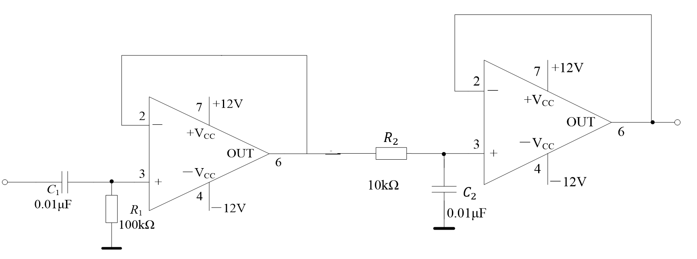
2.5 带通滤波器
图4.4 四阶高通滤波器电路图
带通滤波器可由低通滤波器与高通滤波器级联构成，即信号先经过高通滤波网络，再经过低通滤波网络，运放作为缓冲或放大级实现级间隔离和信号输出。高通部分滤除低频信号，低通部分滤除高频信号，两者相配合使得只有介于低频截止频率 $f_{L}$ 和高频截止频率 $f_{H}$ 之间的频率信号能够顺利通过。
带通滤波器的传递函数为高通传递函数与低通传递函数的乘积：
$$A_{u}(jω)=\frac{jωR_{1}C_{1}}{1+jωR_{1}C_{1}}⋅\frac{1}{1+jωR_{2}C_{2}}$$
其幅频响应为：
$$∣A_{u}(jω)∣=\frac{ωR_{1}C_{1}}{\sqrt{1+(ωR_{1}C_{1})^{2}}}⋅\frac{1}{\sqrt{1+(ωR_{2}C_{2})^{2}}}$$
低频截止频率 $f_{L}$ 由高通部分决定：$f_{L}=\frac{1}{2πR_{1}C_{1}}$，低于该频率的信号被衰减。高频截止频率 $f_{H}$ 由低通部分决定：$f_{H}=\frac{1}{2πR_{2}C_{2}}$，高于该频率的信号被衰减。通带宽度 $BW=f_{H}-f_{L}$，中心频率 $f_{0}=\sqrt{f_{H}⋅f_{L}}$。当 $f_{L}<f<f_{H}$ 时，两个传递函数的乘积接近1，信号正常通过；当 $f<f_{L}$ 或 $f>f_{H}$ 时，信号被显著衰减。带通滤波器广泛用于从复杂频谱信号中提取某一频段的信号，如音频信号处理中的中频选择、通信系统中的信道选择等。

三、实验仪器
1. 数字存储示波器 DST1102B 一台
2. 低频信号源 SG1020P 一台
3. 交流毫伏表 YB2173 一台
4. 双路直流稳压电源 DH1718 一台
5. 万用表 MF—47 一块

四、实验内容及步骤
4.1 一阶低通滤波器幅频特性的测量
按图4.1连接一阶低通滤波电路，经仔细检查确认无误后，接入 $±12\text{V}$ 直流稳压电源。将信号源频率调至合适的起始值（如 100Hz），调节信号源输出幅度，保持输入电压 $U_{i}=500\text{mV}$ 不变。按表4.1所列的频率值，依次改变信号源的输出频率，分别测量各频率点对应的输出电压有效值 $U_{o}$，记录于表4.1中。
表4.1 一阶低通滤波器幅频特性测量数据表
频率 $f$ (Hz) | 50 | 100 | 200 | 300 | 400 | 4k | 40k
输出电压 $V_{o}$ (V) | 0.503 | 0.504 | 0.498 | 0.495 | 0.489 | 0.191 | 0.022
放大倍数 $A_{V}=V_{o}/V_{i}$ | 1.006 | 1.008 | 0.996 | 0.990 | 0.978 | 0.382 | 0.044
随后绘制放大倍数${ A}_{V}$的幅频特性曲线，注意设置坐标轴。横坐标为频率 $f$，采用对数刻度，按十倍频程均匀标注；纵坐标为电压放大倍数 $A_{V}$，采用分贝刻度即$20\text{lg}\left|A_{V}\right|$，单位为分贝（dB）。可以绘制出如下幅频特性曲线：

图4.5 一阶低通滤波器幅频特性曲线
解读：
表4.1记录了一阶低通滤波器在不同输入信号频率下的输出电压和电压放大倍数，图4.1为其幅频特性曲线。从表中数据可以看出，当输入信号频率从50Hz逐渐增大至400Hz时，输出电压从0.503V缓慢下降至0.489V，放大倍数从1.006缓慢下降至0.978，变化幅度很小，基本保持恒定，说明该频率范围属于电路的低频通带。当频率增大至4kHz时，输出电压急剧下降至0.191V，放大倍数降至0.382；当频率达到40kHz时，输出电压仅剩0.022V，放大倍数降至0.044，表明高频信号被显著衰减。
从幅频特性曲线可以更直观地观察到这一变化规律。曲线在低频段保持平坦，放大倍数约为1（即0dB），表明输入信号几乎无衰减地传输至输出端。随着频率升高，曲线开始下降，当频率达到截止频率附近时，增益下降至通带增益的$\frac{1}{\sqrt{2}}$倍（约0.707），对应放大倍数约为0.707（即-3dB）。当频率继续升高时，曲线以每十倍频程20dB的速率滚降，符合一阶低通滤波器的理论特性。曲线整体呈现“低频平坦、高频衰减”的特征，转折区过渡较为平缓，这是由一阶低通滤波器传递函数$A_{u}(jω)=\frac{1}{1+jωR_{1}C_{1}}$的单极点特性所决定的。
通过以上分析可以得出以下结论：该一阶低通滤波器在低频段（50Hz至400Hz）具有良好的信号传输能力，放大倍数接近1；在高频段（4kHz以上）对信号产生显著衰减，且频率越高衰减越明显，滤波效果越好。幅频特性曲线的滚降速率为每十倍频程20dB，符合一阶低通滤波器的理论特性。实际应用中可根据截止频率的需求，通过调整电阻$R_{1}$和电容$C_{1}$的参数来改变滤波器的频率响应范围。
4.2 一阶高通滤波器幅频特性的测量
将电路改接为一阶高通滤波器（将电阻与电容位置互换）。保持输入信号 $U_{i}=500\text{mV}$ 不变，按表4.2所列的频率值，依次改变信号源的输出频率，测量各频率点对应的输出电压有效值 $U_{o}$，记录于表4.2中。
表4.2 一阶高通滤波器幅频特性测量数据表
频率（Hz） | 50 | 100 | 200 | 300 | 400 | 4k | 40k
输出电压 $V_{o}$ (V) | 0.148 | 0.260 | 0.377 | 0.439 | 0.463 | 0.491 | 0.493
放大倍数 $A_{V}=V_{o}/V_{i}$ | 0.296 | 0.520 | 0.754 | 0.878 | 0.926 | 0.982 | 0.986
随后绘制放大倍数${ A}_{V}$的幅频特性曲线：

图4.6 一阶高通滤波器幅频特性曲线
解读：
表4.2记录了一阶高通滤波器在不同输入信号频率下的输出电压和电压放大倍数，图4.6为其幅频特性曲线。从表中数据可以看出，当输入信号频率从50Hz逐渐增大至40kHz时，输出电压从0.148V持续增大至0.493V，放大倍数从0.296上升至0.986。在低频段（50Hz至100Hz），输出电压较低，放大倍数从0.296仅增大至0.520，低频信号被显著衰减；当频率升高至200Hz以上时，输出电压继续增大至0.377V，放大倍数达到0.754；随着频率进一步升高至400Hz、4kHz和40kHz，输出电压分别为0.463V、0.491V和0.493V，放大倍数分别达到0.926、0.982和0.986，逐渐趋于稳定并接近1。
从幅频特性曲线可以更直观地观察到这一变化规律。曲线在低频段上升较为缓慢，放大倍数远小于1，表明低频信号被显著抑制；随着频率升高，曲线上升速率加快，进入转折区；当频率超过截止频率后，曲线趋于平坦，放大倍数接近1，表明高频信号能够正常通过。曲线整体呈现“低频衰减、高频平坦”的特征，转折区过渡较为平缓，这是由一阶高通滤波器传递函数 $A_{u}(jω)=\frac{jωR_{1}C_{1}}{1+jωR_{1}C_{1}}$ 的单极点特性所决定的。
通过以上分析可以得出以下结论：该一阶高通滤波器在低频段（50Hz至100Hz）对信号产生显著衰减，且频率越低衰减越明显，滤波效果越好；在高频段（400Hz以上）具有良好的信号传输能力，放大倍数接近1。与一阶低通滤波器的幅频特性曲线（图4.1）对比，两者的曲线呈现镜像对称关系，印证了高通与低通滤波器在频率响应上的互补特性。实际应用中可根据截止频率的需求，通过调整电阻 $R_{1}$ 和电容 $C_{1}$ 的参数来改变滤波器的频率响应范围。
4.3 二阶高通滤波器幅频特性的测量
将电路改接为二阶高通滤波器（在一阶高通滤波器的基础上增加一级 RC 网络）。保持输入信号 $U_{i}=500\text{mV}$ 不变，按表4.3所列的频率值，依次改变信号源的输出频率，用交流毫伏表分别测量各频率点对应的输出电压有效值 $U_{o}$，记录于表4.3中。计算各频率点的电压放大倍数 $A_{u}=\frac{U_{o}}{U_{i}}$，并记录于表4.3。
表4.3 二阶高通滤波器幅频特性测量数据表
频率（Hz） | 50 | 100 | 200 | 300 | 400 | 4k | 40k
输出电压 $V_{o}$ (V) | 0.043 | 0.132 | 0.292 | 0.378 | 0.424 | 0.490 | 0.492
放大倍数 $A_{V}=V_{o}/V_{i}$ | 0.086 | 0.264 | 0.584 | 0.756 | 0.848 | 0.980 | 0.984
随后绘制放大倍数${ A}_{V}$的幅频特性曲线：

图4.7 二阶高通滤波器幅频特性曲线
解读：
表4.3记录了二阶高通滤波器在不同输入信号频率下的输出电压和电压放大倍数，图4.3为其幅频特性曲线。从表中数据可以看出，当输入信号频率从50Hz逐渐增大至40kHz时，输出电压从0.043V持续增大至0.492V，放大倍数从0.086上升至0.984。在低频段（50Hz至100Hz），输出电压极低，放大倍数从0.086仅增大至0.264，低频信号被严重衰减；当频率升高至200Hz时，输出电压跃升至0.292V，放大倍数达到0.584；随着频率进一步升高至300Hz、400Hz、4kHz和40kHz，输出电压分别为0.378V、0.424V、0.490V和0.492V，放大倍数分别达到0.756、0.848、0.980和0.984，逐渐趋于稳定并接近1。
从幅频特性曲线可以更直观地观察到这一变化规律。曲线在低频段上升较为平缓，放大倍数远小于1，表明低频信号被显著抑制；随着频率升高，曲线上升速率明显加快，进入转折区；当频率超过截止频率后，曲线趋于平坦，放大倍数接近1，表明高频信号能够正常通过。与一阶高通滤波器（表4.2及图4.7）对比，二阶高通滤波器在低频段的衰减更快（50Hz时一阶放大倍数为0.296，二阶为0.086；100Hz时一阶为0.520，二阶为0.264），转折区更加陡峭，阻带衰减速率更快，符合二阶滤波器每十倍频程40dB的滚降特性。曲线整体呈现“低频快速衰减、高频平坦”的特征，转折区过渡比一阶更加陡峭，这是由二阶高通滤波器传递函数包含两个极点的特性所决定的。
通过以上分析可以得出以下结论：该二阶高通滤波器在低频段（50Hz至200Hz）对信号产生显著衰减，且频率越低衰减越明显；在高频段（400Hz以上）具有良好的信号传输能力，放大倍数接近1。与一阶高通滤波器相比，二阶高通滤波器对低频信号的抑制能力更强，转折区更加陡峭，滤波效果更理想，但电路结构相对复杂。实际应用中可根据对阻带衰减速率和过渡带陡峭程度的需求，选择合适阶数的滤波器。

4.4 四阶高通滤波器幅频特性的测量
将电路改接为四阶高通滤波器（由两个二阶高通滤波器级联而成）。保持输入信号 $U_{i}=500\text{mV}$ 不变，按表4.4所列的频率值，依次改变信号源的输出频率，用交流毫伏表分别测量各频率点对应的输出电压有效值 $U_{o}$，记录于表中。
表4.4 二阶高通滤波器幅频特性测量数据表
频率（Hz） | 50 | 100 | 200 | 300 | 400 | 4k | 40k
输出电压 $V_{o}$ (V) | 0.00531 | 0.0552 | 0.209 | 0.321 | 0.382 | 0.488 | 0.491
放大倍数 $A_{V}=V_{o}/V_{i}$ | 0.0106 | 0.110 | 0.418 | 0.642 | 0.764 | 0.976 | 0.982
随后绘制放大倍数${ A}_{V}$的幅频特性曲线：

图4.8 四阶高通滤波器幅频特性曲线
解读：
表4.4记录了四阶高通滤波器在不同输入信号频率下的输出电压和电压放大倍数，图4.8为其幅频特性曲线。从表中数据可以看出，当输入信号频率从50Hz逐渐增大至40kHz时，输出电压从0.00531V持续增大至0.491V，放大倍数从0.0106上升至0.982。在低频段（50Hz至100Hz），输出电压极低，放大倍数从0.0106仅增大至0.110，低频信号被极度衰减；当频率升高至200Hz时，输出电压跃升至0.209V，放大倍数达到0.418；随着频率进一步升高至300Hz、400Hz、4kHz和40kHz，输出电压分别为0.321V、0.382V、0.488V和0.491V，放大倍数分别达到0.642、0.764、0.976和0.982，逐渐趋于稳定并接近1。
从幅频特性曲线可以更直观地观察到这一变化规律。曲线在低频段上升极为缓慢，放大倍数远小于1，表明低频信号被极大程度地抑制；随着频率升高，曲线上升速率急剧加快，进入转折区；当频率超过截止频率后，曲线迅速趋于平坦，放大倍数接近1，表明高频信号能够正常通过。与一阶高通滤波器（表4.2）和二阶高通滤波器（表4.3）对比，四阶高通滤波器在低频段的衰减最为显著（50Hz时一阶放大倍数为0.296，二阶为0.086，四阶仅为0.0106），转折区最为陡峭，阻带衰减速率最快，符合四阶滤波器每十倍频程80dB的滚降特性。曲线的转折区从平缓到陡峭的变化趋势，直观地反映了滤波器阶数对幅频特性的影响。
通过以上分析可以得出以下结论：该四阶高通滤波器在低频段（50Hz至200Hz）对信号产生极强的衰减，且频率越低衰减越显著；在高频段（400Hz以上）具有良好的信号传输能力，放大倍数接近1。与一阶和二阶高通滤波器相比，四阶高通滤波器对低频信号的抑制能力最强，转折区最为陡峭，滤波效果最为理想，但电路结构也最为复杂。通过对比一阶、二阶和四阶高通滤波器的幅频特性曲线，可以清晰地看到阶数越高，阻带衰减越快，过渡带越窄，滤波器的选频特性越好。
4.5 带通滤波器幅频特性的测量
将电路改接为带通滤波器（由高通部分与低通部分级联构成）。保持输入信号 $U_{i}=500\text{mV}$ 不变，按表4.5所列的频率值（应覆盖从低于低频截止频率到高于高频截止频率的完整范围），依次改变信号源的输出频率，用交流毫伏表分别测量各频率点对应的输出电压有效值 $U_{o}$，记录于表中。
表4.5 四阶高通滤波器幅频特性测量数据表
频率（Hz） | 50 | 100 | 200 | 300 | 400 | 4k | 40k
输出电压 $V_{o}$ (V) | 0.002835 | 0.254 | 0.370 | 0.406 | 0.408 | 0.0948 | 0.00206
放大倍数 $A_{V}=V_{o}/V_{i}$ | 0.00567 | 0.508 | 0.740 | 0.812 | 0.816 | 0.190 | 0.00412
随后绘制放大倍数${ A}_{V}$的幅频特性曲线：

图4.9 带通滤波器幅频特性曲线
解读：
表4.5记录了带通滤波器在不同输入信号频率下的输出电压和电压放大倍数，图4.9为其幅频特性曲线。从表中数据可以看出，带通滤波器呈现明显的频率选择特性。在低频段（50Hz），输出电压极低，仅为0.002835V，放大倍数仅为0.00567，低频信号被极大程度地衰减。当频率升高至100Hz时，输出电压跃升至0.254V，放大倍数达到0.508；随着频率继续升高至200Hz、300Hz和400Hz，输出电压分别达到0.370V、0.406V和0.408V，放大倍数分别达到0.740、0.812和0.816，在400Hz处达到通带内峰值。当频率进一步升高至4kHz时，输出电压急剧下降至0.0948V，放大倍数降至0.190；当频率达到40kHz时，输出电压仅剩0.00206V，放大倍数降至0.00412，高频信号同样被显著衰减。
从幅频特性曲线可以更直观地观察到这一变化规律。曲线在低频段处于极低水平，表明低频信号被高通部分有效抑制；随着频率升高，曲线迅速上升进入通带，在通带内（100Hz至400Hz）保持较高的平坦增益，最大放大倍数约为0.816；当频率超过通带范围后，曲线急剧下降，表明高频信号被低通部分有效抑制。曲线整体呈现“低频衰减—通带平坦—高频衰减”的带通特征，低频截止频率 $f_{L}$ 约为100Hz，高频截止频率 $f_{H}$ 约为4kHz，通带宽度约为100Hz至4kHz。
通过以上分析可以得出以下结论：该带通滤波器能够有效通过100Hz至4kHz频段范围内的信号，而对低于低频截止频率和高于高频截止频率的信号产生显著衰减，具有良好的频率选择特性。通带内最大放大倍数约为0.816，通带增益较为平坦，滤波效果良好。带通滤波器广泛应用于从复杂频谱信号中提取特定频段信号的场景，如音频信号处理中的中频选择、通信系统中的信道选择等。

五、思考题
（1）无源滤波器的负载对输出会有什么样的影响？
无源滤波器由电阻、电容和电感等无源元件构成，其输出端接负载后，负载电阻会与滤波网络中的元件形成分压或分流关系，从而改变滤波器的频率响应特性。当负载接入时，负载电阻与滤波器的输出阻抗构成分压关系，导致输出电压下降。同时，负载的变化会影响滤波器的等效阻抗，使得滤波器的截止频率和通带增益发生变化。对于无源RC滤波器，其输出阻抗通常较高，带负载能力较差，接上负载后幅频特性会明显偏离空载时的设计值，严重时可能导致滤波器功能失效。有源滤波器由于采用运放输出，输出阻抗极低，带负载能力强，负载变化对其幅频特性影响很小，这是有源滤波器相对于无源滤波器的一个重要优势。
（2）观察一阶、二阶、四阶高通滤波器的幅频特性曲线的转折区波形有什么不同？为什么会有这样的不同？
一阶、二阶和四阶高通滤波器的幅频特性曲线在转折区（即截止频率附近）的下降速率不同。一阶高通滤波器在截止频率以下，增益随频率降低而下降，滚降速率为每十倍频程20dB，转折区过渡较为平缓，阻带衰减较慢。二阶高通滤波器在截止频率以下的滚降速率为每十倍频程40dB，转折区比一阶更陡峭，阻带衰减更快。四阶高通滤波器由两个二阶滤波器级联而成，其滚降速率为每十倍频程80dB，转折区最为陡峭，阻带衰减最为迅速，对低频信号的抑制能力最强。
从本实验数据可以直观验证这一规律：在50Hz处，一阶高通滤波器的放大倍数为0.296，二阶为0.086，四阶仅为0.0106。随着阶数增加，同一频率下的衰减量显著增大。在100Hz处，一阶放大倍数为0.520，二阶为0.264，四阶为0.110，同样印证了阶数越高低频抑制能力越强的结论。
这种差异的根本原因在于滤波器的阶数不同。滤波器的阶数决定了其传递函数中极点的数量，阶数越高，极点数越多，频率响应曲线在截止频率附近的斜率越陡，阻带衰减速率越快。高阶滤波器能够更有效地抑制不需要的频率分量，滤波效果更加理想，但同时也可能带来相位滞后增大和电路复杂性增加的问题。对于高通滤波器而言，阶数越高，对低频信号的衰减越迅速，通带与阻带之间的过渡带越窄，滤波器的选频特性越好，但设计和调试的难度也相应增大。

